01下载登录，即刻拥有毕业生专属求职APP —「工作啦」
扫描下方二维码，进入工作啦APP下载页，根据手机种类选择学生端Android版和ios版，下载安装即可。
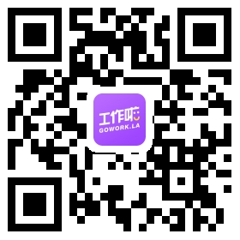
打开工作啦APP，输入学校名称、你的学号及密码，然后点击登录并绑定手机号，即可体验「工作啦」求职APP。

02选择专业+偏好+技能职业标签，三重精准定位你的职业方向
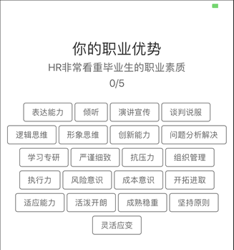

根据你所学专业，参考历届本专业毕业生从事职业，选择你的职业方向，选定之后，点击进入下一步。
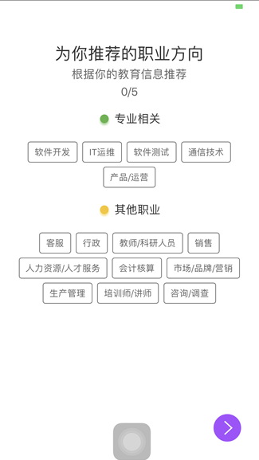

选择你的职业技能，为你的简历加分，让你的职位更匹配，选定之后，点击进入下一步。

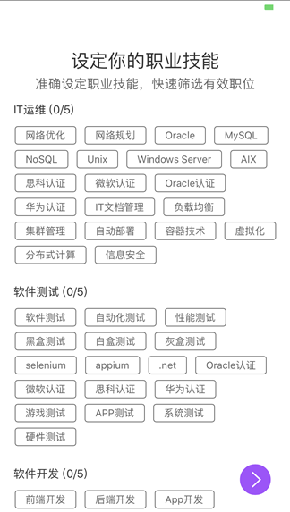

03打造完善针对性强的好简历，为自己赢得更多面试机会
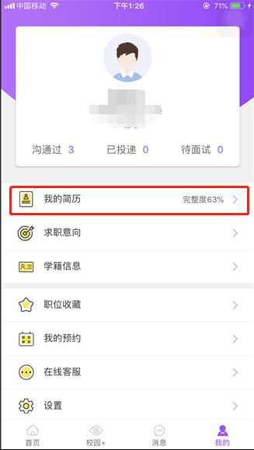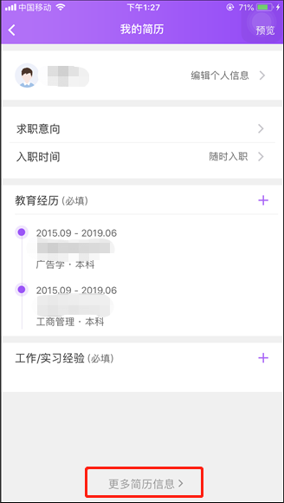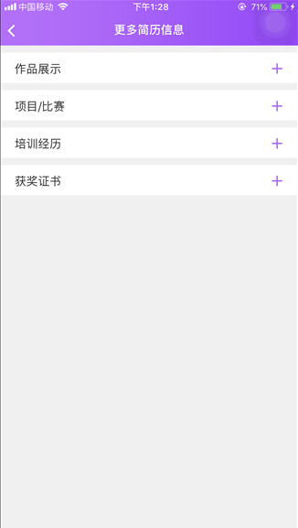
简历做的优秀能够让自己在众多求职者中脱颖而出，才更容易获得面试的机会，一起了解下优秀简历的必备内容吧：
「必备一」个人头像：尽量采用标准证件照作为头像，快速吸引面试官的关注；
「必备二」联系方式：手机号、微信号、邮箱填写全，方便用人单位及时联系到你；
「必备三」入职时间：可优先选择随时入职，更有助于最终用人单位的录用及签约；
「必备四」工作/实习经验：填写与求职岗位相关的工作/实习经验，更有助于简历脱颖而出；
「必备五」作品展示：如果有成型的专业作品，尽可能挑选最好的上传，作品不在多，在精；
「必备六」项目/比赛：在学校有担任任何职务或参与任何比赛活动，都可以补充上面，方便企业HR发现你的闪光点；
「必备七」培训经历：填写在学校或实习工作期间参加过的专项培训，让企业HR看到你快速上手的能力；
「必备八」获奖证书：提前了解岗位必备的证书，如有考取可以上传，如果没有可选择相关证书（比如校级比赛证书等）作证明。
Tips：同时简历的完整度以及与岗位匹配度越高，越有机会优先推荐给企业，更容易获得HR的青睐奥。

04每天刷刷职位，快人一步与企业HR沟通面试
在「首页」刷到意向职位，直接与企业HR在线沟通，发简历，如果符合企业岗位要求，可直接确定面试时间，并接收面试邀请。
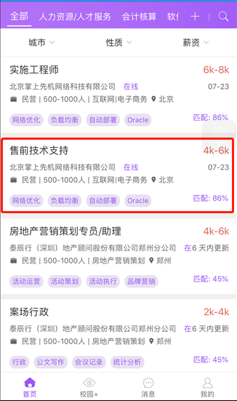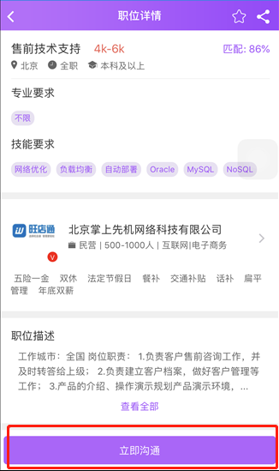

05手机预约宣讲会，提前掌握企业一手资料，针对性参加宣讲会
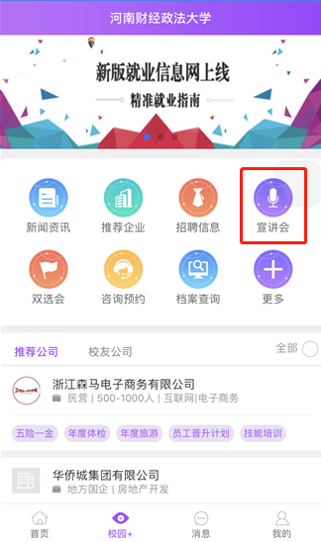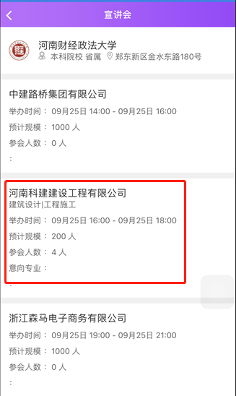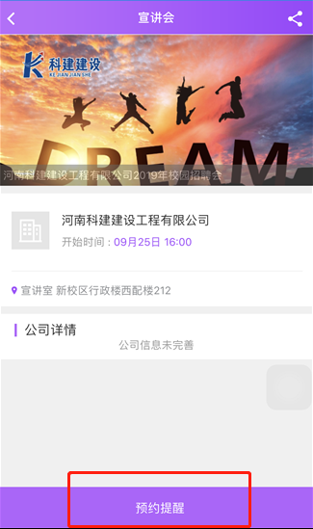

06手机预约双选会，更多更好工作机会尽在你的掌控之中
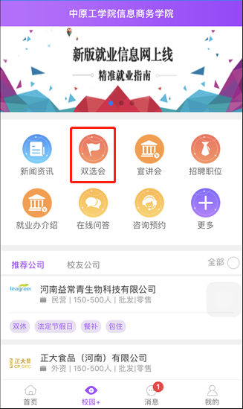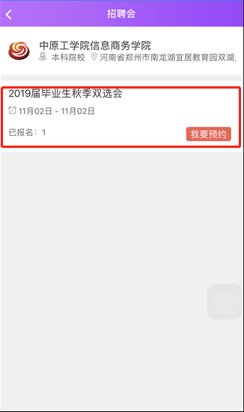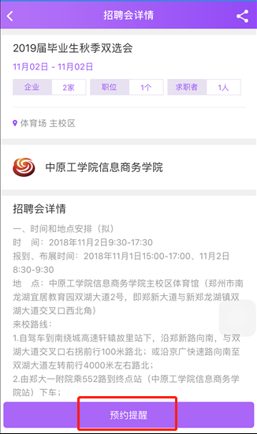

07平台使用如遇到问题，直接在线联系「小秘书」
点击「消息」找到你的小秘书，在线咨询APP使用过程中任何的问题。
